Федеральное государственное автономное

образовательное учреждение

высшего образования

«СИБИРСКИЙ ФЕДЕРАЛЬНЫЙ УНИВЕРСИТЕТ»

Институт управления бизнес-процессами

Кафедра «Бизнес-информатики и моделирования бизнес-процессов»

**КУРСОВАЯ РАБОТА**

по дисциплине «Проектирование, разработка и оптимизация WEB-приложений»

«WEB-сайт салона красоты»

Руководитель Никитин.А.И

(фамилия, инициалы)

(подпись, дата)

Студент УБ22-09Б,432216690 Алиева А.Г.

(группа)

(фамилия, инициалы)

(подпись, дата)

Красноярск 2024 **СОДЕРЖАНИЕ**

Введение……………………………………………………………………………...3

Введение 3

**1 Введение в HTML, Java Script, PHP** 4

**1.1** **Основы HTML** 4

**1.2** **Основы Java Script** 5

**1.3** **Введение в PHP** 8

Заключение 20

**Список использованных источников** 21

Введение

В эпоху цифровых преобразований, когда бизнес пронизывает виртуальные пространства, предприниматели смело шагают в мир онлайн-платформ, стремясь воплотить в жизнь свои идеи. Рассмотрим уникальный процесс создания веб-сайта для изысканного салона красоты "Beauty Heaven". Вдумчивый подход к разработке онлайн-платформы обещает не просто улучшить предоставление косметических услуг, а подарить клиентам истинное чувство гармонии и уюта через виртуальное взаимодействие.

Основной посыл создания веб-сайта для "Beauty Heaven" заключается в создании простого и доступного механизма записи на услуги, открывающего клиентам врата к миру обеспечивающего прозрачность в информационном плане. Это не просто технологический шаг, но и искусство повышения общего уровня обслуживания клиентов, которое становится ключевым моментом для укрепления имиджа салона.

Исследование потребностей клиентов — это как приключение в мире красоты, где каждая деталь важна. Практическая часть курсовой работы — это не просто разработка сайта, а создание виртуального пространства, где технологии сливаются с искусством, чтобы удовлетворить самые изысканные вкусы клиентов "Beauty Heaven". Объект работы: процесс разработки сайта.

Предмет работы: язык HTML, Java Script как средство создания сайта.

Целью работы: создать сайт для клининговой компании.

Задачи:

1. Изучить основы HTML, Java Script, PHP.
2. Разработать план сайта.
3. Создать макет и дизайн сайта.
4. Создать форму обратной связи с помощью базы данных.

# **1 Введение в HTML, Java Script, PHP**

# **Основы HTML**

HTML-документ — это обычный текстовый документ, может быть создан как в обычном текстовом редакторе (Блокнот), так и в специализированном, с подсветкой кода (Notepad++, Visual Studio Code и т.п.). HTML-документ имеет расширение .html.

HTML-документ состоит из дерева HTML-элементов и текста. Каждый элемент обозначается в исходном документе начальным (открывающим) и конечным (закрывающим) тегом (за редким исключением).

Начальный тег показывает, где начинается элемент, конечный — где заканчивается. Закрывающий тег образуется путем добавления слэша / перед именем элемента: <имя элемента>…</имя элемента>. Между начальным и закрывающим тегами находится содержимое элемента — контент.

Элементы, представленные одиночными тегами, не могут хранить в себе содержимого напрямую, оно прописывается как значение атрибута, например, элемент <input type="button" value="Кнопка"> создаст кнопку с текстом Кнопка внутри.

Элементы могут вкладываться друг в друга, например, <p><i>Текст</i></p>. При вложении следует соблюдать порядок их закрытия (принцип «матрёшки»), например, следующая запись будет неверной: <p><i>Текст</p></i>.

HTML-элементы могут иметь атрибуты (глобальные, применяемые для всех HTML-элементов, и собственные). Атрибуты прописываются в открывающем теге элемента и содержат имя и значение, указываемые в формате имя атрибута="значение". Атрибуты позволяют изменять свойства и поведение элемента, для которого они заданы.

Каждому элементу можно присвоить несколько значений class и только одно значение id. Множественные значения class записываются через пробел, <div class="nav top">. Значения class и id должны состоять только из букв, цифр, дефисов и нижних подчеркиваний и должны начинаться только с букв или цифр.

Браузер просматривает (интерпретирует) HTML-документ, выстраивая его структуру (DOM) и отображая ее в соответствии с инструкциями, включенными в этот файл (таблицы стилей, скрипты). Если разметка правильная, то в окне браузера будет отображена HTML-страница, содержащая HTML-элементы — заголовки, таблицы, изображения и т.д.

Процесс интерпретации (парсинг) начинается прежде, чем веб-страница полностью загружена в браузер. Браузеры обрабатывают HTML-документы последовательно, с самого начала, при этом обрабатывая CSS и соотнося таблицы стилей с элементами страницы.

HTML-документ состоит из двух разделов — заголовка — содержимое элемента <head> и содержательной части — содержимое <body>.

# **Основы Java Script**

Сегодняшний мир веб-сайтов трудно представить без языка JavaScript. JavaScript - это то, что делает живыми веб-страницы, которые мы каждый день просматриваем в своем веб-браузере.

JavaScript был создан в 1995 году в компании Netscape разработчиком Брендоном Айком (Brendon Eich) в качестве языка сценариев в браузере Netscape Navigator 2. Первоначально язык назывался LiveScript, но на волне популярности в тот момент другого языка Java LiveScript был переименован в JavaScript. Однако данный момент до сих пор иногда приводит к некоторой путанице: некоторые начинающие разработчики считают, что Java и JavaScript чуть ли не один и тот же язык. Нет, это абсолютно два разных языка, и они связаны только по названию.

Первоначально JavaScript обладал довольно небольшими возможностями. Его цель состояла лишь в том, чтобы добавить немного поведения на веб-страницу. Например, обработать нажатие кнопок на веб-странице, произвести какие-нибудь другие действия, связанные прежде всего с элементами управления.

Однако развитие веб-среды, появление HTML5 и технологии Node.js открыло перед JavaScript гораздо большие горизонты. Сейчас JavaScript продолжает использоваться прежде всего для создания веб-приложений на стороне клиента, только теперь он предоставляет гораздо больше возможностей.

Также он применяется как язык серверной стороны. То есть если раньше JavaScript применялся только на веб-странице, а на стороне сервера нам надо было использовать такие технологии, как PHP, ASP.NET, Ruby, Java, то сейчас благодаря Node.js мы можем обрабатывать все запросы к серверу также с помощью JavaScript.

Также JavaScript может применяться для создания десктопных приложений, например, благодаря таким фреймворкам как Electron.

В последнее время переживает бум сфера мобильной разработки. И JavaScript опять же не остается в стороне: увеличение мощности устройств и повсеместное распространение стандарта HTML5 привело к тому, что для создания приложений для смартфонов, планшетов и настольных компьютеров мы также можем использовать JavaScript. То есть JavaScript уже перешагнул границы веб-браузера, которые ему были очерчены при его создании.

Также javascript может использоваться для разработки программ для встроенных устройство, в частности, для направления IoT(Internet of Things или Интернет вещей). То есть JavaScript можно использовать для программирования самых различных "умных" устройств, которые взаимодействуют с интернетом.

Таким образом, вы можете встретить применение JavaScript практически повсюду. Сегодня это действительно один из самых популярных языков программирования, и его популярность еще будет расти.

С самого начала существовало несколько веб-браузеров (Netscape, Internet Explorer), которые предоставляли различные реализации языка. И чтобы свести различные реализации к общему стержню и стандартизировать язык под руководством организации ECMA был разработан стандарт ECMAScript. В принципе сами термины JavaScript и ECMAScript являются во многом взаимозаменяемыми и относятся к одному и тому же языку.

К настоящему времени ECMA было разработано несколько стандартов языка, которые отражают его развитие. В последнее время почти каждый год выходит новый стандарт. На данный момент последним принятым стандартом является ECMAScript 2023, который был издан в июне 2023 года. В последние годы новые стандарты выпускаются почти каждый год, понемногу добавляя новые возможности к языку. Однако реализация стандартов в браузерах занимает довольно продолжительное время. Одни браузеры быстрее реализуют новые стандарты, другие медленнее. Кроме того, есть большой пласт старых версий браузеров, которыми простые пользователи продолжают пользоваться и которые естественно могут не поддерживать нововведения последних стандартов. И это надо учитывать при разработке программ на JavaScript. В данном же руководстве будут рассматриваться в основном те возможности JavaScript, которые поддерживаются всеми наиболее распространенными современными браузерами.

JavaScript является интерпретируемым языком. Это значит, что код на языке JavaScript выполняется с помощью интерпретатора. Интерпретатор получает инструкции языка JavaScript, которые определены на веб-странице, выполняет их (или интерпретирует).

Необходимый инструментарий для разработки

Для разработки на JavaScript нам потребуется прежде всего текстовый редактор для написания кода на данном языке программирования. В качестве текстового редактора я советую использовать такую программу как Visual Studio Code. Он бесплатен, имеет много возможностей, в частности, поддерживает подцветку синтаксиса JavaScript и является кроссплатформенным: может быть установлен как на Windows, так и на Linux и MacOS. Хотя этот может быть любой другой текстовый редактор.

Для проверки выполнения программы нам потребуется также интерпретатор JavaScript, который можем выполнять программы JavaScript. В качестве интерпретатора мы будем использовать стандартный веб-браузер. Можно использовать последние версии любых распространенных браузеров - Google Chrome, Microsoft Edge, Mozilla Firefox, Opera, Safari.

Также существуют различные среды разработки, которые поддерживают JavaScript и облегчают разработку на этом языке, например, Visual Studio, WebStorm, Netbeans и так далее, которые могут упростить какие-то моменты создания программ на JavaScript. При желании можно использовать также эти среды разработки. Однако в общем случае достаточно текствого редактора и веб-браузера, а в простых случаях даже достаточно одного браузера.

# **Введение в PHP**

На сегодняшний день PHP является одним из наиболее распространенных языков веб-программирования. Подавляющие большинство сайтов и веб-сервисов в интернете написано с помощью PHP. По некоторым оценкам PHP применяется более чем на 80% сайтов. И такая популярность неудивительна. Низкий порог вхождения, простота языка позволяет быстро и легко создавать сайты и порталы различной сложности. А широкая распространенность обеспечивает его широкую востребованность.

PHP был создан в 1994 году датским программистом Расмусом Лердорфом и изначально представлял собой набор скриптов на другом языке Perl. Позже этот набор скриптов был переписан в интерпретатор на языке Си. И с самого возникновения PHP (сокращение от PHP: Hypertext Preprocessor - PHP: Препроцессор гипертекста) представлял удобный набор инструментов для упрощенного создания веб-сайтов и веб-приложений.

Какие преимущества предоставляет PHP?

Для всех наиболее распространенных операционных системам (Windows, MacOS, Linux) есть свои версии пакетов разработки на PHP, а это значит, что вы можете создавать веб-сайты на любой из этих операционных систем.

PHP может работать в связке с различными веб-серверами: Apache, Nginx, IIS

Простота и легкость освоения. Как правило, уже имея небольшой опыт в программировании на PHP, можно создавать простенькие веб-сайты

PHP похож на язык Си, поэтому, зная Си или один из языков с сиподобным синтаксисом, будет проще овладеть PHP

PHP поддерживает работу с множеством систем баз данных (MySQL, MSSQL, Oracle, Postgre, MongoDB и другие)

Распространенность хостинговых услуг и их дешевизна. Так как, как правило, хостинговые компании размещают веб-сайты на PHP на веб-серверах Apache или Nginx, которые работают на одной из операционных систем семейства Linux. И веб-серверы, и операционные системы на базе Linux бесплатны, что снижает общую стоимость использования хостинга

Постоянное развитие. PHP продолжает развиваться, выходят все новые версии, которые несут новые функции, адаптируя язык программирования к новым вызовам. И, как правило, перейти на новую версию не составляет труда.

К настоящему моменту (ноябрь 2023) текущей стабильной версией PHP является PHP 8.3

Как правило, в качестве хранилища данных используются базы данных. PHP позволяет использовать различные системы управления базами данных, но наиболее популярной на сегодняшний день в связке с PHP является СУБД MySQL.

MySQL бесплатную систему управления базами данных, которая разрабатывается компанией Oracle и которая позволяет взаимодействовать с базой данных с помощью команд языка SQL. MySQL относительно легко устанавливать и настраивать. Более того эта СУБД может работать на всех популярных ОС - на Windows, MacOS, Linux. MySQL вполне подходит как для маленьких, так и для больших проектов.

Сам процесс установки и конфигурации MySQL можно посмотреть в соответствующем руководстве - Руководство по MySQL. В данном случае мы будем рассматривать только взаимодействие PHP с MySQL.

Формально есть два способа для подключения к MySQL из PHP:

Библиотека MySQLi (Improved MySQL)

Библиотека PDO (PHP Data Objects)

Преимуществом pdo является то, что оно позволяет работать не только с mysql, но и с еще рядом систем баз данных - Firebird, PostreSQL, SQLite, Oracle, MS SQL Server и т.д. С помощью PDO можно использовать общий подход для подключения к поддерживаемым системам баз данных, где часто достаточно изменить строку подключения, что естественно добавляет гибкости. Также особенностью PDO является то, что эта библиотека представляет объектно-ориентированный подход для работы с базами данных.

Расширение MySQLi ограничено только одной СУБД - MySQL. MySQLi предоставляет два способа взаимодействия с базами данных: объектно-ориентированный и процедурный. К преимуществам MySQLi нередко относят то, что она больше ориентирована на специфику MySQL, специфичные для этой СУБД возможности и быстрее применяет новвоведения, которая появляются с новыми выпусками MySQL. Кроме того, также в качестве преимущества MySQLi нередко заявляют о большей производительности и скорости по сравнению с PDO.

Как бы то ни было, в настоящее время распространены оба подхода. Поэтому далее мы рассмотрим, как работать с MySQL как через PDO, так и через MySQLi.

Обе библиотеки - и mysqli и pdo_mysql по умолчанию включены в базовый комплект PHP. И нам только надо немного изменить файл конфигурации php.ini, чтобы начать работу с этими библиотеками.

Подключение mysqli

Чтобы использовать библиотеку mysqli для работы с MySQL, нам надо указать соответствующее расширение в файле php.ini. По умолчанию оно уже имеется в файле, только оно закомментировано. Так, найдем в файле php.ini следующую строку:

;extension=mysqli

Раскомментируем ее, убрав знак точки с запятой:

extension=mysqli

Подключение pdo_mysql

Чтобы использовать библиотеку pdo_mysql найдеем в файле php.ini следующую строку:

;extension=pdo_mysql

Раскомментируем ее, убрав точку с запятой:

extension=pdo_mysql

Теперь мы можем использовать оба расширения для работы с базой данных MySQL.

2 Практическая часть

2.1 Задание

Разработать сайт, используя технологии HTML, CSS, Javascript, PHP, MySQL, согласно Вашему варианту.

Для своего проекта разработать базу данных для управления пользователями, используя СУБД MySQL. Реализовать добавление, редактирование, просмотр и удаление пользователей. Также предусмотреть функции авторизации и аутентификации.

**Описание реализации:**

-неавторизированные пользователи должны иметь возможность регистрироваться. (форма добавления пользователя)

- авторизированные пользователи разделить на 2 группы: администраторы и авторизированные пользователи.

- администраторы имеют право просматривать, добавлять, редактировать и удалять пользователей.

- авторизированные пользователи имеют право просматривать и редактировать только свои данные.

- при регистрации пользователю присваивается статус авторизированного пользователя.

Мой вариант задания- разработать сайт салона красоты.

**2.2 Этапы выполнения**

1 этап: придумывание названия салона клинингового сервиса.

Итог: Beauty Heaven.

2 этап: разработка идеи оформления сайта.

Выбор упал на яркую цветовую гамму и современный стиль.

3 этап: разработка структуры сайта.

Структура сайта включает в себя следующие пункты:

-Главная

- О нас

-Форма заявки

-Блоки с информацией об услугах

-Блок с контактной информацией.

4 этап: написание кода основной страницы салона (файл index.html). Подключение стилей (файл style.css и normalize.css). Разбиение страницы на блоки делается с помощью объектов класса «div».

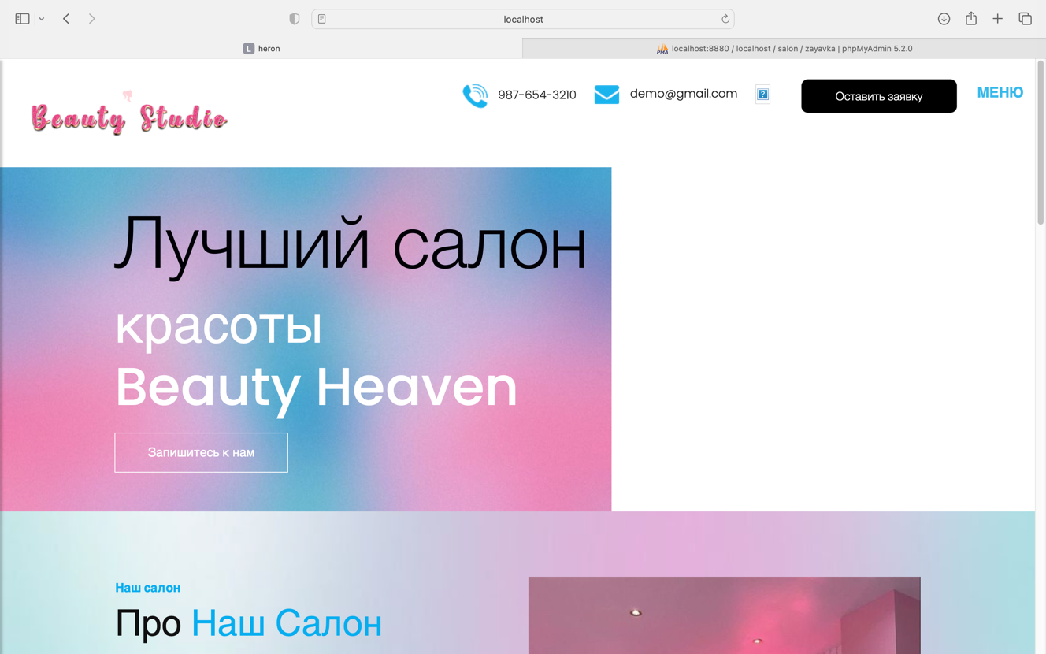

Рисунок 4- Начало сайта

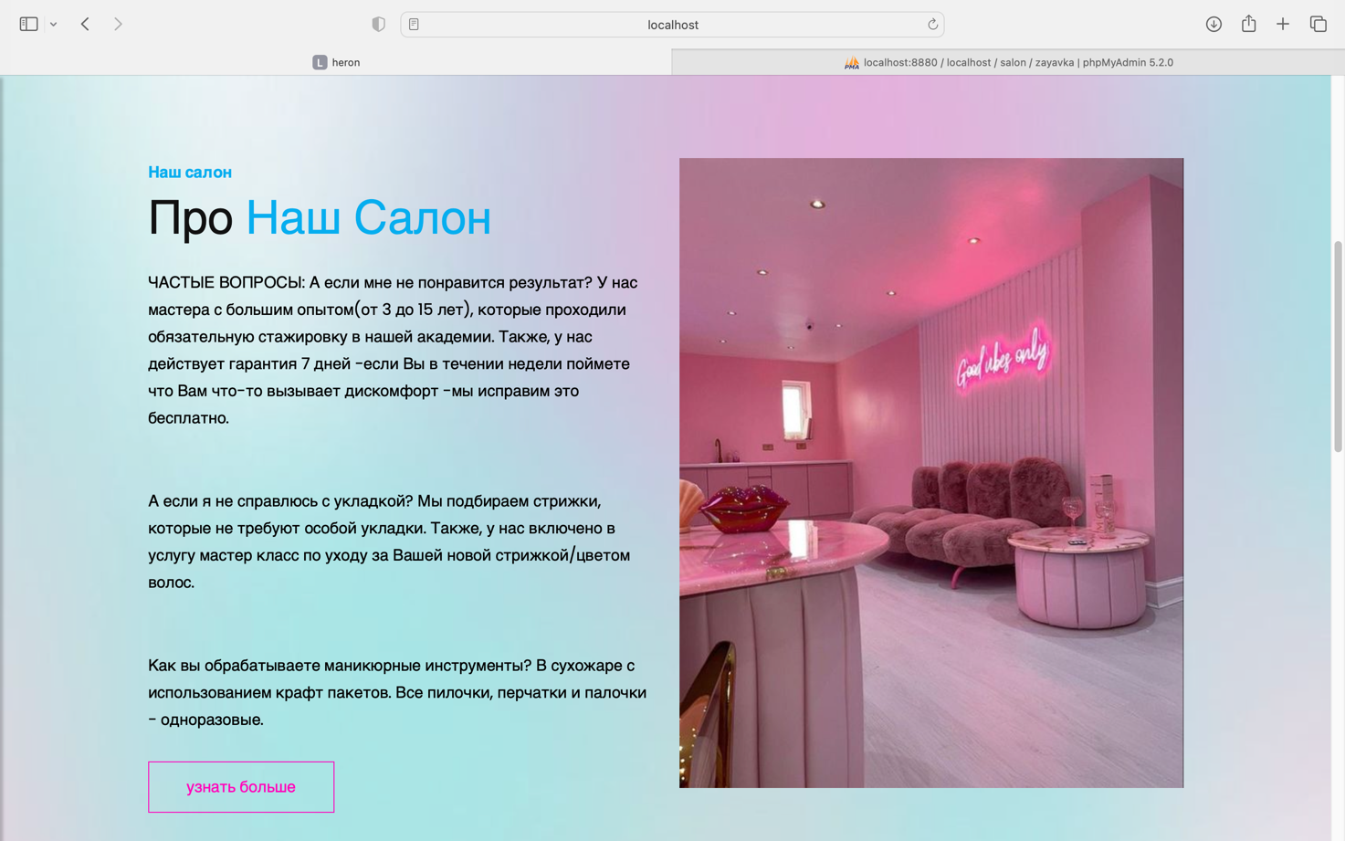

Рисунок 5- продолжение страницы

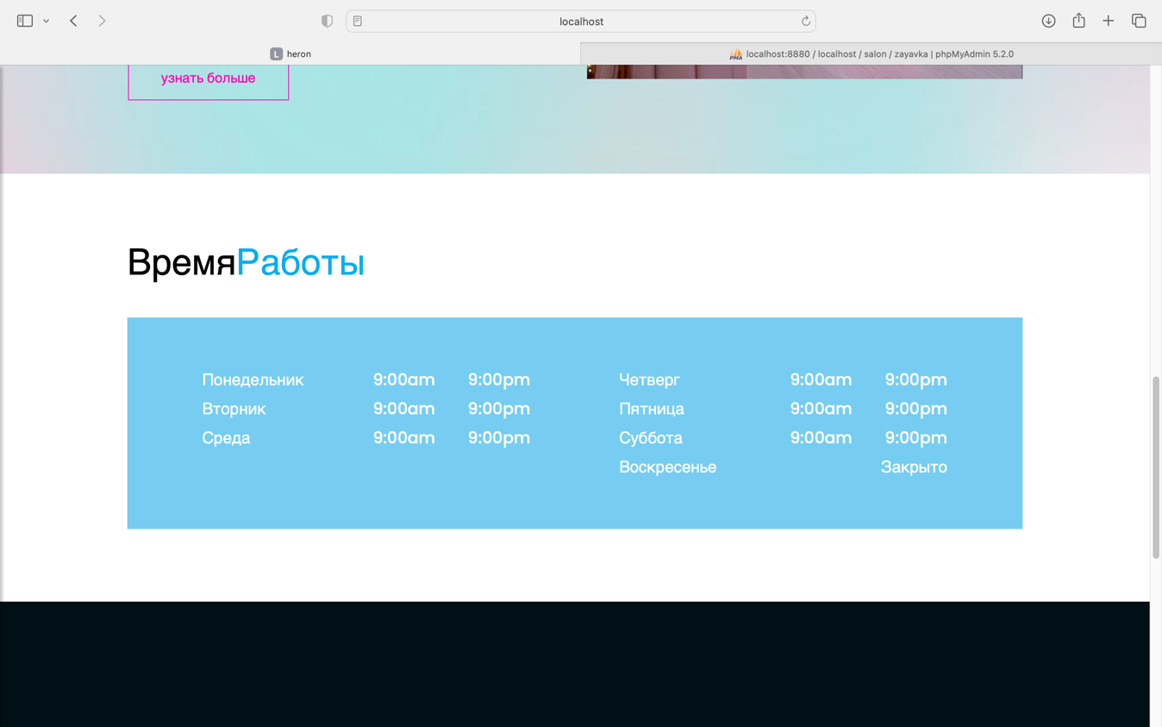

Рисунок 6- продолжение страницы

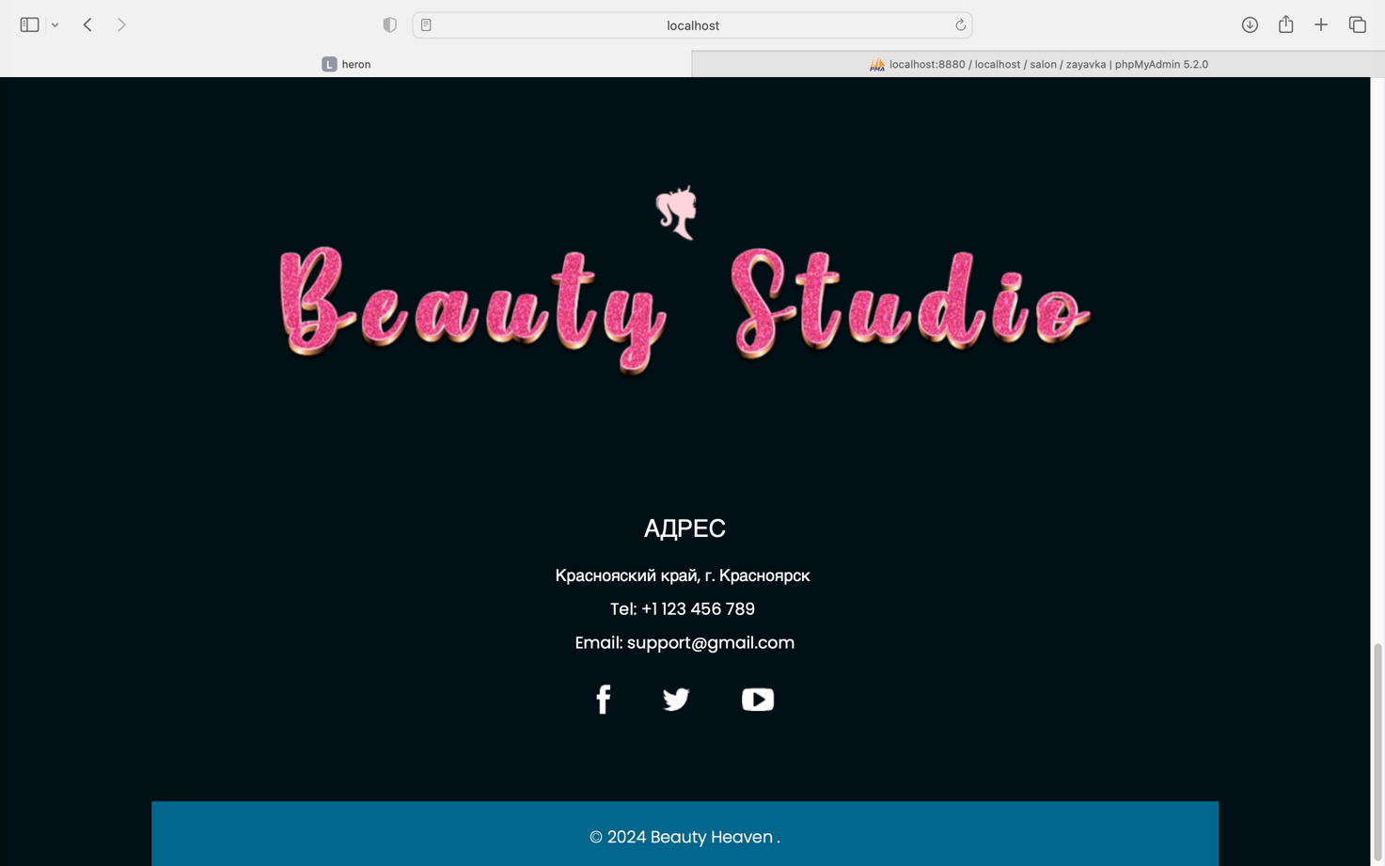

Рисунок 7- конец страницы

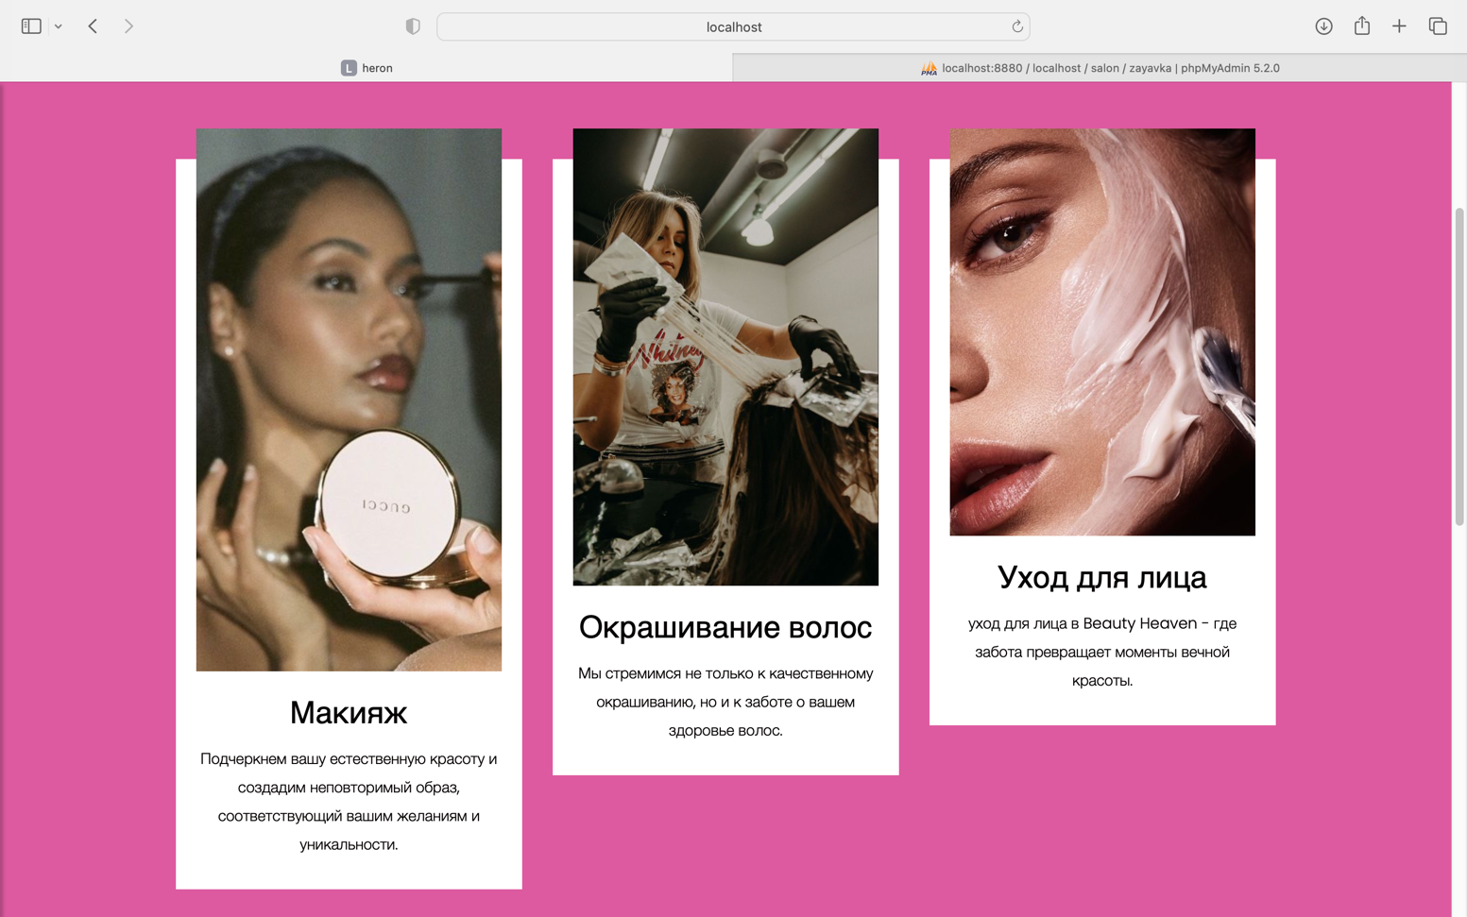

Рисунок 8- раздел с услугами

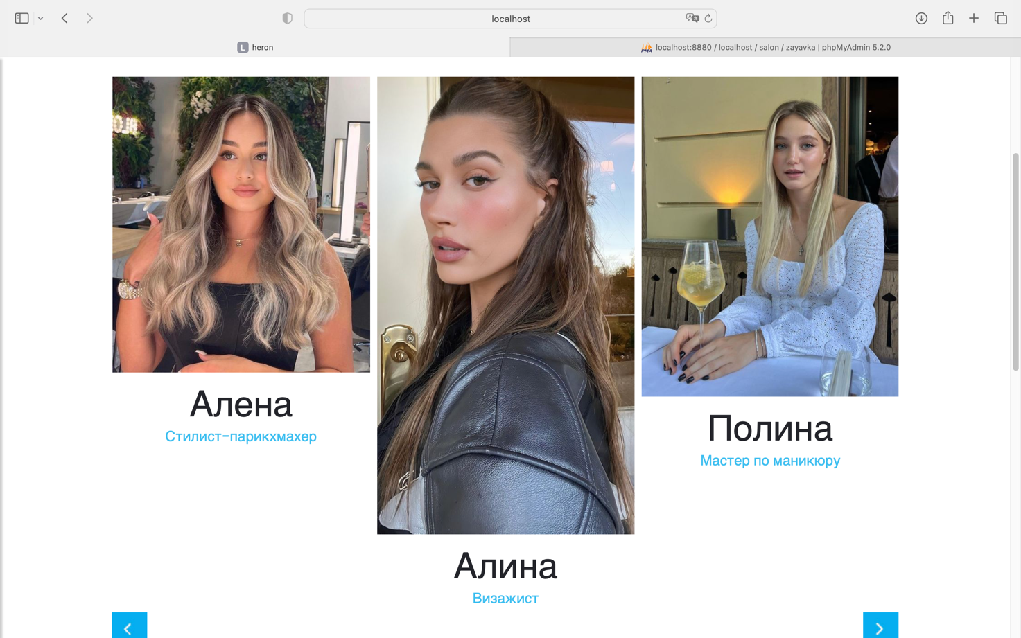

Рисунок 9- раздел с мастерами

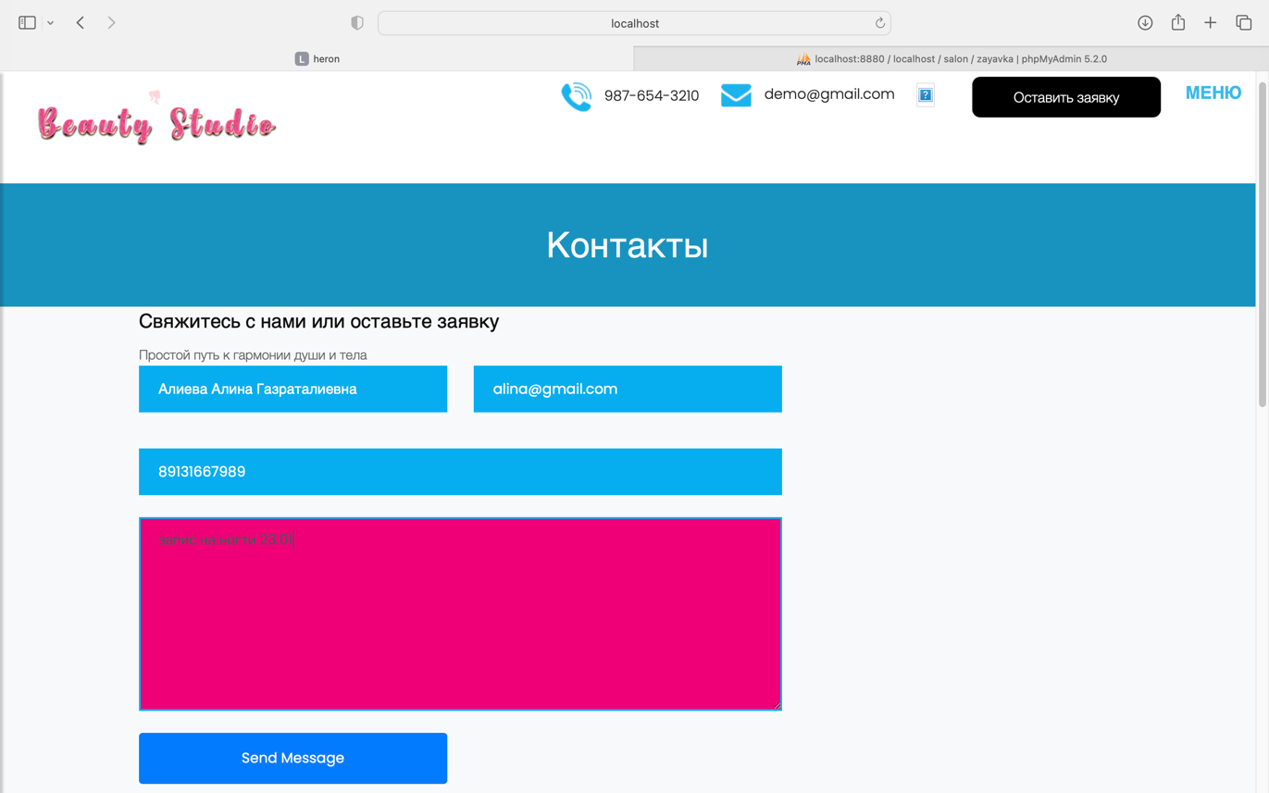

Рисунок 10- раздел с формой обратной связи

5 этап: работа с базой данных MySQL и PHP для создания авторизации и регистрации, совмещения регистрации с базой данных, реализации функционала у админа и пользователя.

Во-первых, нужно создать базу данных. В данном случае она называется salon.

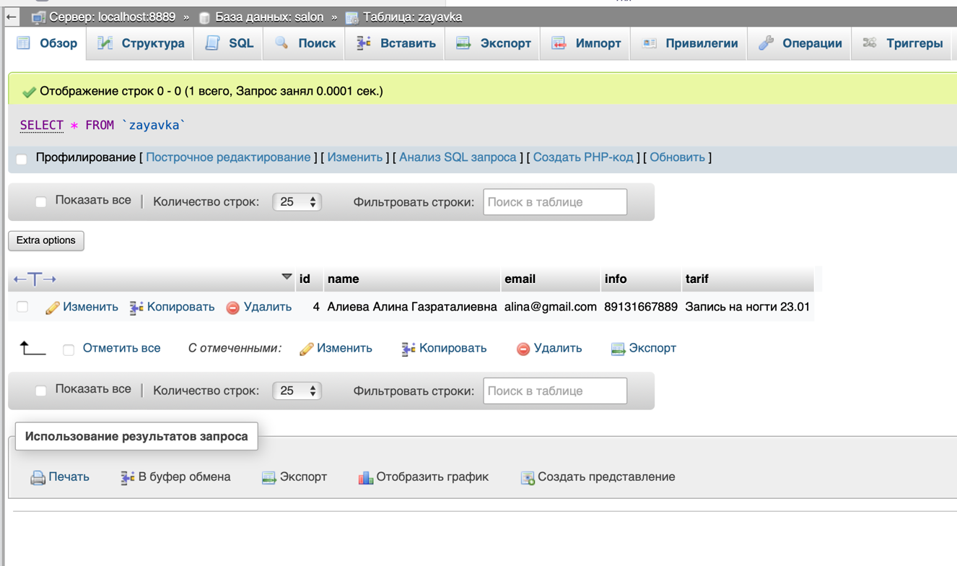

Рисунок 11- база данных

База данных состоит из таблицы, она хранит информацию о пользователях (users)

Листинг кода 1- база данных:

SET SQL_MODE = "NO_AUTO_VALUE_ON_ZERO";

START TRANSACTION;

SET time_zone = "+00:00";

CREATE TABLE `zayavka` (

`id` int(11) NOT NULL,

`name` varchar(255) NOT NULL,

`email` varchar(255) NOT NULL,

`info` varchar(15) DEFAULT NULL,

`tarif` varchar(255) NOT NULL

) ENGINE=InnoDB DEFAULT CHARSET=utf8;

INSERT INTO `zayavka` (`id`, `name`, `email`, `info`, `tarif`) VALUES

(4, 'Алиева Алина Газраталиевна', 'alina@gmail.com', '89131667889', 'Запись на ногти 23.01');

ALTER TABLE `zayavka`

ADD PRIMARY KEY (`id`);

ALTER TABLE `zayavka`

MODIFY `id` int(11) NOT NULL AUTO_INCREMENT, AUTO_INCREMENT=5;

COMMIT;

Далее создается файл, где указаны данные для подключения к базе данных, в дальнейшем этот файл будет использоваться в остальных страницах, в которых требуется работа с данными. (Файл dbconnect.php):

Листинг кода 2 - dbconnect.php:

<?php

const DB_HOST = 'localhost';

const DB_PORT = '3306';

const DB_NAME = 'salon';

const DB_USERNAME = 'root';

const DB_PASSWORD = 'root' ;

Так же создали административную панель для управления пользователями:

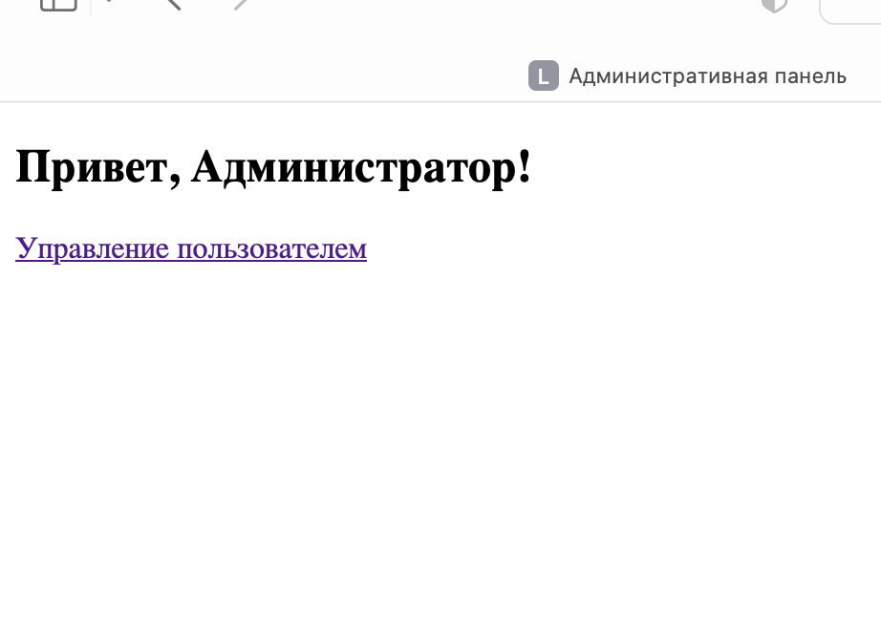

Рисунок 12- главная страница административной панели

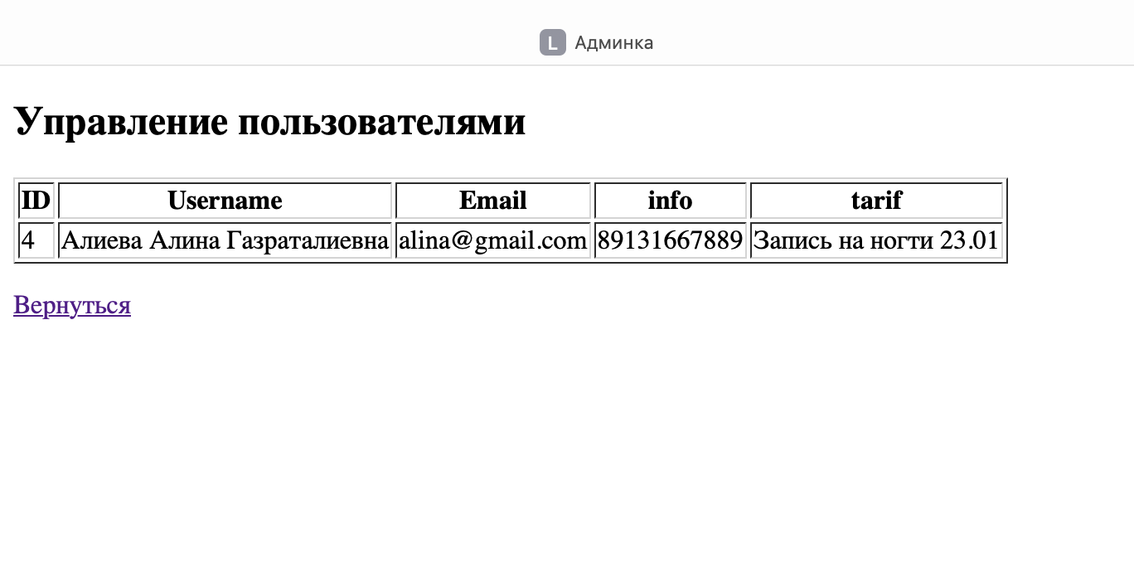

Рисунок 13- информация о пользователях

С помощью файла admin_edit_user.php, который указан в коде, представленном выше, можно поменять имя пользователя.

Заключение

Результатом успешной завершенной курсовой работы стал запущенный веб-сайт для салона красоты "Beauty Heaven". В процессе выполнения проекта были углубленно изучены основы веб-разработки, включая HTML, CSS, JavaScript и использование баз данных, что позволило реализовать разнообразный функционал и обеспечить удобство взаимодействия посетителей с веб-платформой.

Создание онлайн-присутствия для "Beauty Heaven" является важным этапом в его развитии, предоставляя клиентам удобный способ записи на услуги, просмотра актуальных акций и предложений, а также возможность быстрого общения с представителями салона.

В рамках выполнения курсовой работы были успешно решены следующие задачи: определение требований и целей веб-сайта, разработка эстетически привлекательного дизайна и логической структуры, программирование разнообразного функционала, тестирование системы и оптимизация ее производительности.

Однако, чтобы поддерживать успешное функционирование веб-платформы "Beauty Heaven", необходимо регулярное обновление информации о предоставляемых услугах, добавление новых трендов и косметических процедур. Следует также активно взаимодействовать с клиентами, оперативно отвечая на их запросы и обеспечивая своевременные консультации.

В условиях динамичного развития индустрии красоты, возможно потребуется периодическое обновление и улучшение веб-сайта, чтобы соответствовать современным тенденциям и ожиданиям клиентов. Также важно следить за обратной связью, чтобы быстро реагировать на изменения в предпочтениях клиентов и поддерживать высокий уровень сервиса.

# **Список использованных источников**

1.Безручко И. Д. WEB-мастеринг: создание и продвижение Web-сайтов. - Москва: БХВ-Петербург, 2018.

2.Давыдов В. И., Петров А. С. CSS: ремонт и модернизация. - Москва: ДМК Пресс, 2018. Зенков Н. А. JavaScript. Библия пользователя. - СПб.: БХВ-Петербург, 2017.   
 3. Кравченко Г. А. PHP7 и MySQL с нуля для миллиона. - Москва: ДМК Пресс, 2019.

4.Кирдяшев А. И. Создание сайтов на WordPress. - Москва: Эксмо, 2019.